

JORNAL DOS LOTÉRICOS | ANO 7 | EDIÇÃO Nº 385 | 19 DE MARÇO DE 2009

A

Futebol e Loterias: Hexa Copa é Nossa

Campanha de incentivo das Loterias Caixa vai levar empresários lotéricos à Copa do Mundo de Futebol de 2010, na África do Sul

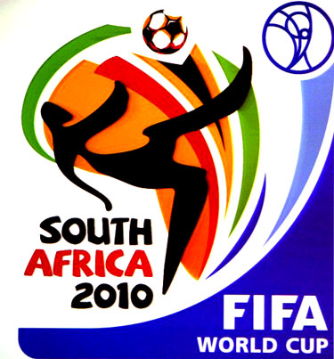 | “Hexa Copa é Nossa”! É nesse clima de vitória que as Loterias CAIXA quer incentivar os empresários lotéricos a superar as metas de comercialização e escalar um grande time para participar de mais esta conquista na África do Sul.  A campanha de incentivo foi aprovada pela Caixa Economica Federal na quarta-feira da semana passada (11) e tem por objetivo estimular a superação das metas de comercialização dos jogos na rede lotérica.
E mais! O passaporte também poderá ser obtido por meio do reconhecimento dado aos empresários lotéricos que se destacarem no campo da excelência em atender aos clientes apostadores e pela ambiência da sua loja.

A campanha possui como mote a paixão do brasileiro pelo futebol e como prêmio principal para os Empresários Lotéricos que mais se destacarem, tanto na superação das metas, como pela excelência no atendimento, pacotes de viagem para a Copa do Mundo de Futebol da África do SUL, em 2010.

Além disso, haverá premiações a cada etapa, num total de cinco turnos, como nos campeonatos de futebol, onde as Unidades Lotéricas poderão ganhar pontos em Programa de Relacionamento e trocá-los por produtos. Os turnos, que terão como tema as cinco conquistas brasileiras nas Copas do Mundo, premiarão também com pacotes de viagens aos países que já foram sedes das conquistas brasileiras (Suécia, Chile, México, Estados Unidos e Coréia do Sul/Japão).

“Como nas grandes equipes, a dedicação e a busca de resultados vão fazer a diferença”, destaca o VP de Fundos e Governos da CAIXA, Moreira Franco.

Enquanto organizamos todo o “campeonato”, vá treinando sua equipe para as grandes vitórias que virão.

Boletim informativo produzido pela Assessoria de Imprensa de Loterias da CAIXA. Redação: Luciano Marques e André Luiz Gomes - e-mail: imprensa.loterias@caixa.gov.br

‘

